HỌ TÊN: .....................................................

**I. LUYỆN ĐỌC DIỄN CẢM**

LỚP: 3 ....

**TIẾNG VIỆT - TUẦN 11**

**HOA TẶNG MẸ**

Một người đàn ông dừng xe trước cửa hàng hoa để mua hoa gửi tặng mẹ qua dịch vụ bưu điện. Mẹ anh sống cách chỗ anh khoảng hơn trăm ki-lô-mét. Vừa bước ra khỏi ô tô, anh thấy một bé gái đang lặng lẽ khóc bên vỉa hè. Anh đến gần hỏi cô bé vì sao cô khóc . Cô bé nức nở:

- Cháu muốn mua tặng mẹ cháu một bông hồng. Nhưng cháu chỉ có 75 xu mà giá một bông hồng những 2 đô la.

Người dàn ông mỉm cười nói:

- Đừng khóc nữa! Chú sẽ mua cho cháu một bông.

Người đàn ông chọn mua một bông hồng cho cô bé và đặt một bó hồng gửi tặng mẹ qua dịch vụ. Xong, anh hỏi cô bé có cần đi nhờ xe về nhà không. Cô bé cảm ơn, rồi chỉ đường cho anh lái xe đến một nghĩa trang, nơi có một ngôi mộ mới đắp. Cô bé chỉ ngôi mộ và nói:

- Đây là nhà của mẹ cháu.

Nói xong, cô bé nhẹ nhàng đặt bông hồng lên mộ mẹ.

Ngay sau đó, người đàn ông quay lại cửa hàng hoa. Anh hủy bỏ dịch vụ gửi hoa và mua một bó hồng thật đẹp. Anh lái xe một mạch về nhà để trao tận tay bà bó hoa.

Theo *Truyện đọc 4*, NXB Giáo dục – 2006

**II. ĐỌC - HIỂU VĂN BẢN (*Khoanh vào chữ cái trước câu trả lời đúng hoặc làm theo yêu cầu*):**

**1. Người đàn ông dừng xe trước cửa hàng hoa để làm gì?**

A. Mua hoa về nhà tặng mẹ.

B. Mua hoa gửi tặng mẹ mình qua dịch vụ bưu điện.

C. Hỏi han cô bé đang khóc bên vỉa hè.

**2. Vì sao cô bé khóc?**

A. Vì cô bé bị lạc mẹ.

B. Vì mẹ cô bé không mua cho cô bé một bông hồng.

C. Vì cô bé không đủ tiền mua một bông hồng tặng mẹ.

**3. Người đàn ông đã làm gì để giúp cô bé?**

A. Mua cho cô một bông hồng để tặng mẹ. B. Chở cô bé về nhà để tặng hoa cho mẹ.

**4. Việc làm nào của cô bé khiến người đàn ông quyết định không gửi hoa qua dịch vụ bưu điện mà lái xe về nhà, trao tận tay mẹ bó hoa?**

A. Ngồi khóc vì không đủ tiền mua hoa cho mẹ.

B. Đi một quãng đường dài đến gặp mẹ để tặng hoa.

C. Đặt một bông hoa lên ngôi mộ để tặng để tặng cho người mẹ đã mất.



**III. LUYỆN TẬP**

**5. Viết từ chứa vần *iu/ưu* phù hợp với mỗi tranh:**

……………………… ………………………. ……………………… ……………………….

**5. Tìm 4 - 5 từ ngữ chỉ gộp những người họ hàng:**

M: cô chú

………………………………………………………………………………………………………………………………..

**6. Tô màu vào ô chứa từ ngữ chỉ tình cảm của ông bà, cha mẹ dành cho con cháu:**

**7. Đặt hai câu nói về tình cảm gia đình có sử dụng từ ngữ ở bài tập 6:**

………………………………………………………………………………………………………………………………...………………………………………………………………………………………………………………………………...

**8. Đọc câu văn dưới đây và cho biết dấu hai chấm có tác dụng gì?**

a. Giờ đây, cô Ve xanh có một thân hình bề ngoài giống hệt các cô Ve khác: một cái đầu mượt như nhung tơ, một dáng vẻ cân đối thon thả, một bộ cánh sành điệu, mỏng tang.

………………………………………………………………………………………………………………………………..

b. Kĩ thuật tranh làng Hồ đã đạt tới đỉnh cao sự tinh tế: những bộ tranh tố nữ áo màu, quần hoa chanh, nền đen lĩnh của một thứ màu đen rất Việt Nam.

………………………………………………………………………………………………………………………………..

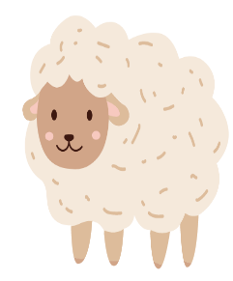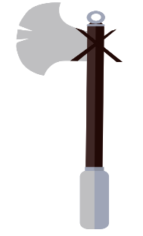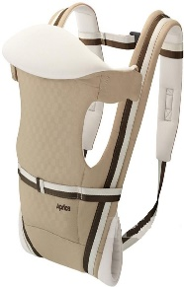

đùm bọc

quan tâm

chăm lo

đoàn kết

che chở